《追寻大气未解之谜》
知识体系精要
课程知识点 · 重难点 · 公式 · 图表 全面梳理

课程主题：大气科学中的未解之谜与前沿议题
核心讲义：第八讲 ·「休戚与共」气候变化与陆地生态系统
授课教师：郭维栋（南京大学大气科学学院）
延伸专题：可预测性 · 温室效应 · 台风 · 城市气象

陈 勇

目 录
目 录 2
第一章 课程导览与知识地图 4
1.1 课程定位 4
1.2 知识体系总览 4
1.3 重点知识索引 5
第二章 地球系统与生物圈基础 5
2.1 地球系统五大圈层 5
2.2 生物圈的定义与生存条件 6
2.3 生命的组织层级 6
2.4 陆地生态系统的定义与类型 6
2.5 陆—气相互作用 7
第三章 气候变化对陆地生态系统的影响 7
3.1 影响的总体机制 7
3.2 核心公式：影响 / 风险 7
3.3 区域差异化响应 8
3.4 极端天气事件的频发 8
3.5 对农业与粮食安全的威胁 8
3.6 典型案例 8
第四章 陆地生态系统对气候变化的适应 9
4.1 植物对干旱的适应（四大层面） 9
4.2 耐旱复活植物（极端干旱耐受） 9
4.3 极端干旱的响应与临界阈值 9
4.4 植物对寒冷的适应 10
4.5 植物对盐碱的适应 10
第五章 生态系统的气候反馈与碳循环 10
5.1 大气 CO₂ 浓度上升 10
5.2 全球碳收支：排放 ≈ 吸收 11
5.3 土地利用变化及其排放 12
5.4 毁林的气候效应 12
5.5 陆地碳汇的演变规律（三大规律） 12
第六章 双碳战略与自然气候方案 13
6.1 碳达峰、碳中和与相关概念辨析 13
6.2 剩余碳排放空间 13
6.3 「五碳并举」 14
6.4 自然气候方案（NCS / NBS） 14
6.5 中国大型生态工程与典型实践 14
第七章 生态文明建设与陆地生态系统 14
7.1 系统治理观 14
7.2 主体功能区 14
7.3 建设理念的演进 15
附录 A 延伸专题：大气未解之谜速览 16
A.1 可预测性与蝴蝶效应 16
A.2 温室效应与全球变暖 16
A.3 台风形成机制 17
A.4 城市气象与热岛效应 17
附录 B 关键数据速查表 19

第一章 课程导览与知识地图

1.1 课程定位
本课程由南京大学大气科学学院开设，围绕大气科学中的「未解之谜」与前沿议题展开。本知识体系以核心讲义第八讲「气候变化与陆地生态系统」为蓝本，系统梳理地球系统、气候变化影响、生态系统适应与反馈、双碳战略、生态文明建设五大板块；并据课程作业与读书报告，对可预测性、温室效应、台风、城市气象等延伸专题作精要速览。

1.2 知识体系总览
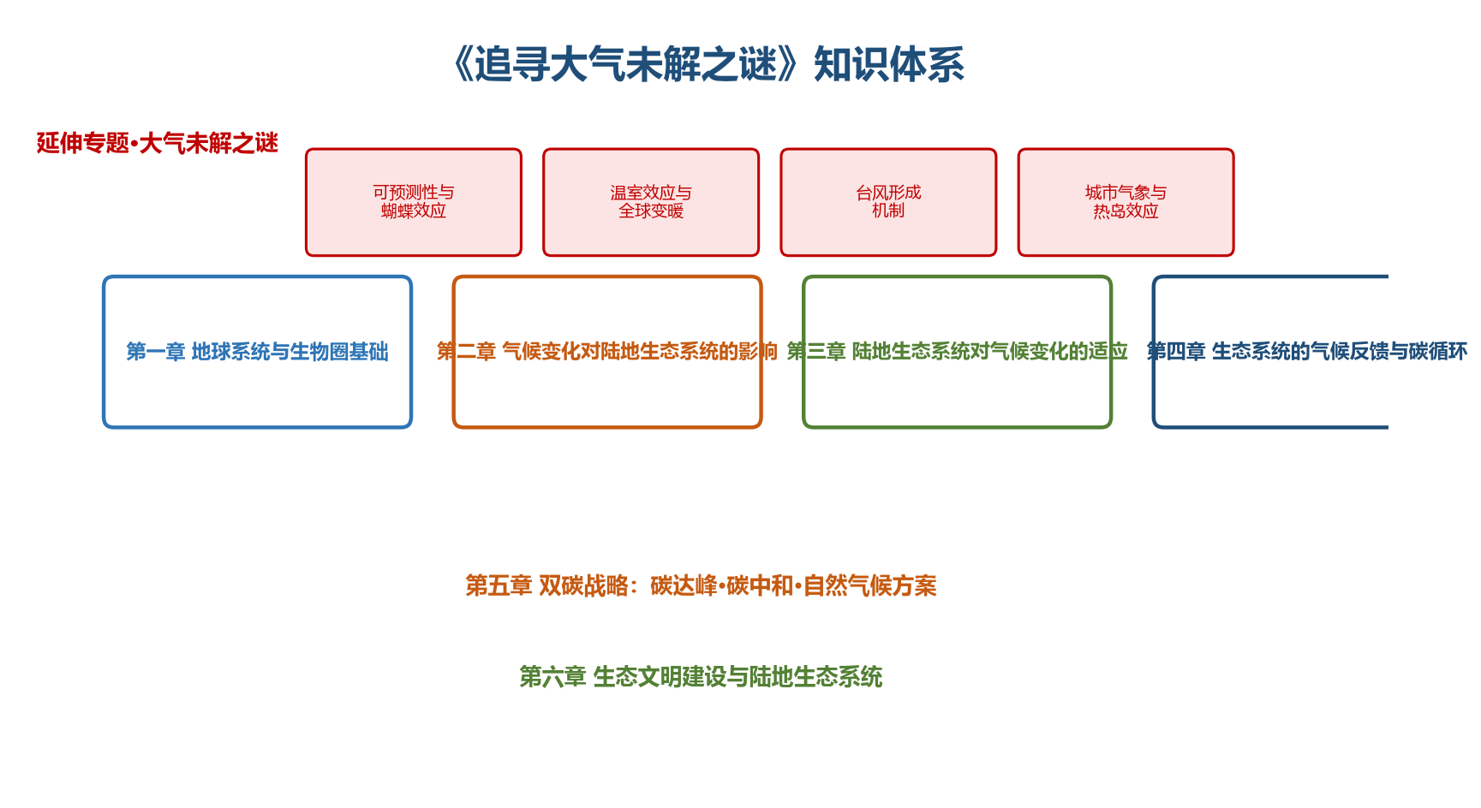
图 1-1 《追寻大气未解之谜》知识体系框架
▎课程逻辑主线
【学习主线】 本课程的核心矛盾是 「快速的气候变化」与「慢速的生态系统适应」 之间的张力——气候变化以数年至数十年尺度快速演进，而生态系统（尤其植被）的响应与适应在更大时间尺度上缓慢发生。
【贯穿逻辑】 气候变化 → 影响生态系统形态与功能 → 生态系统适应 / 反馈 → 重塑碳循环与气候 → 倒逼「双碳」与生态文明。

1.3 重点知识索引
章节 | 核心主题 | 重难点
第二章 | 地球系统与生物圈基础 | 圈层耦合、生命层级、生态系统三大功能
第三章 | 气候变化对生态系统的影响 | 风险公式、极端事件、湿润/干旱区差异
第四章 | 生态系统对气候变化的适应 | 干旱适应四层面、临界阈值
第五章 | 气候反馈与碳循环 | 全球碳收支、毁林气候效应、碳汇三规律
第六章 | 双碳战略与自然气候方案 | 碳达峰/中和辨析、剩余碳预算、NCS
第七章 | 生态文明建设 | 主体功能区、系统治理观
附录A | 延伸专题速览 | 蝴蝶效应、温室效应、台风、城市气象

第二章 地球系统与生物圈基础

2.1 地球系统五大圈层
地球系统由 大气圈、水圈、生物圈、冰冻圈、岩石圈 五大圈层耦合构成。气候系统包含其中的快变分量（大气、水、生物）与慢变分量（冰冻圈、岩石圈），这种快慢差异正是本课程主题「快速气候变化 vs 慢速生态系统适应」的物理基础。
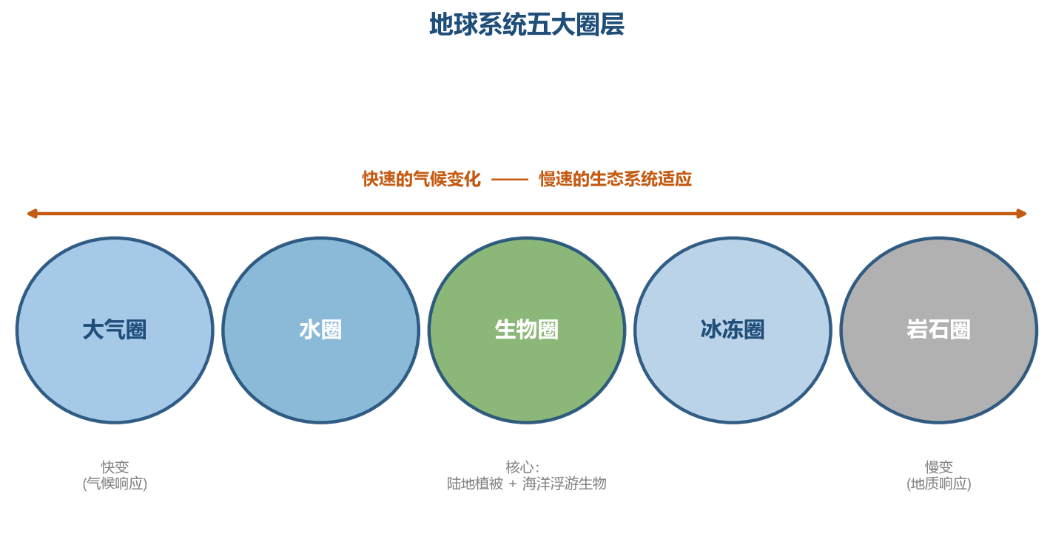
图 2-1 地球系统五大圈层与快慢变化

2.2 生物圈的定义与生存条件
▎生物圈
【定义】 生物圈（Biosphere）是地球上所有生物与其环境的总和，主要集中在地表以上 100 米到水下 100 米范围内，即大气圈、水圈、岩石圈、土壤圈等圈层的交界处。
【生存条件】 营养物质、阳光、空气和水、适宜的温度、一定的生存空间。

生物圈的两个最重要组成部分是 陆地植被 与 海洋浮游生物，它们通过光合作用固定碳，是地球碳循环与能量流动的中心环节。

2.3 生命的组织层级
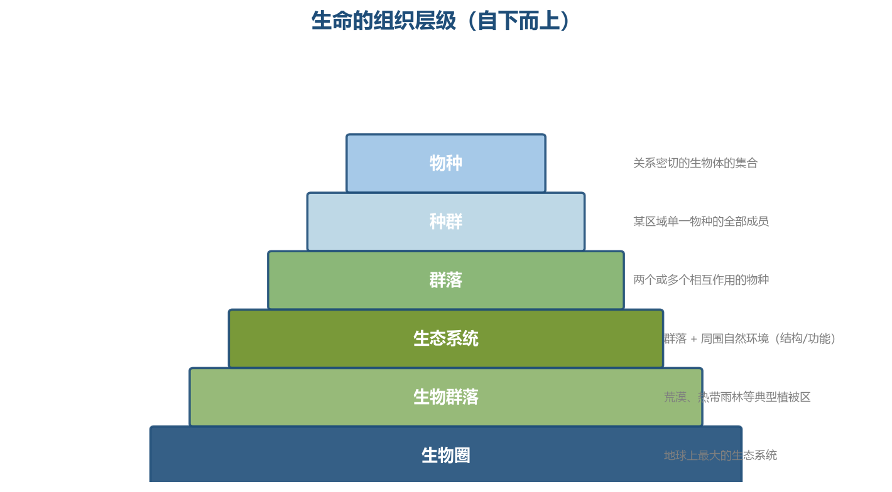
图 2-2 生命的组织层级（物种 → 生物圈）
#（层级自下而上）# 物种（生态系统中最小的单元，由关系密切的生物体组成）→ 种群（某区域单一物种全部成员）→ 群落（两个或多个相互作用的物种）→ 生态系统（群落 + 其周围自然环境，兼具结构与功能）→ 生物群落（具有典型植被群落的区域，如荒漠、热带雨林）→ 生物圈（地球上最大的生态系统）。

2.4 陆地生态系统的定义与类型
▎陆地生态系统
【定义】 陆地生态系统是特定陆地生物群落与其环境，通过能量流动和物质循环形成的一个彼此关联、相互作用并具有自动调节机制的统一整体。
【地位】 占地球表面积约 1/3，为人类提供食物、居住环境与生产原料，是地球上最重要的生态系统类型。
【三大功能】 物质循环 · 能量流动 · 信息传递。

常见类型：森林、草原、湿地、农田、荒漠、城市 生态系统。由于气候是决定陆地生态系统分布的重要因素，故生态系统的分布也反过来反映当地气候——柯本气候分类即以气温和降水为指标，并参照自然植被分布进行划分。

2.5 陆—气相互作用
陆地生态系统与大气圈之间发生持续的物质交换与能量交换：
• 物质交换：碳（C）、水（H₂O）、氮（N）等元素的循环交换。
• 能量交换：显热通量（SH）、潜热通量（LH）、地表反照率（α）等。
• 大气对生态系统：通过气温、降水、光照等因子，影响植被的生长、光合作用和物候。
这种作用是双向的：气候变化会改变陆地生态系统的形态与功能；而生态系统的变化又会反过来影响气候系统——这正是第五章「反馈」的核心。

第三章 气候变化对陆地生态系统的影响

3.1 影响的总体机制
气候变化一方面使局地气候的平均状态发生改变，进而造成陆地生态系统的系统性改变：
• 正面案例：中国西北「暖湿化」叠加治沙工程 → 毛乌素沙漠转变为绿洲。
• 负面案例：全球变暖与烧荒开垦共同导致亚马逊雨林持续萎缩，其恢复力（韧性） 自 2000 年代初以来显著丧失，且愈靠近人类聚落/道路的区域恢复力损失越快。

3.2 核心公式：影响 / 风险
▎重难点 · IPCC 风险框架
【风险公式】 影响或风险 = 脆弱性 × 暴露度 × 极端事件 / 气候变化
【解读】 一个系统（如农田）对气候变化的风险，由其对不利影响的脆弱性（敏感度）、自身处于不利影响下的暴露度，以及极端事件/气候变化的强度三者共同决定。
【应用】 农田多分布于低海拔区域、暴露度远大于自然植被，故同等极端降水下农田受灾更重——这解释了 2020 年长江流域极端降水淹没区中农田占比显著。

3.3 区域差异化响应
气候背景 | 限制因子 | 升温的影响
湿润地区 | 热量（温度） | 升温有利于植被生长与光合作用
干旱地区 | 水分 | 升温加速蒸发、降低土壤湿度，抑制植被生长

3.4 极端天气事件的频发
气候变化更重要的后果是使极端事件出现得越来越频繁，类型包括高温热浪、干旱、寒潮、洪涝。极端事件的影响沿如下链条传导：
▎极端事件影响链
【影响链】 气温 / 降水异常 → 植被生长与物候受扰 → 生态系统碳收支与碳平衡改变 → 威胁粮食生产与安全。

3.5 对农业与粮食安全的威胁
• 气候变率可解释全球作物（玉米等）产量波动的约 1/3。
• 过干和过湿都会对玉米产量产生严重负面影响，其中干旱 + 热浪的复合事件危害最大；2019 年美国中西部极端降水使当年农业种植推迟两周、作物光合峰值下降 15%。

3.6 典型案例
事件 | 时间 | 关键影响
澳大利亚山火 | 2019–2020 | 过火逾 600 万公顷，近 30 亿只动物死亡或流离失所
长江中下游「暴力梅」 | 2020 年 6–7 月 | 累积降水与持续时间均为 1961 年以来之最
河南「7·20」特大暴雨 | 2021 年 7 月 | 150 县区 1366 万人受灾，农作物受灾 1021.4 千公顷
长江中下游高温热浪 | 2022 年 8 月 | 高温叠加少雨，土地开裂，严重干旱
川渝山火 | 2022 年 | 高温叠加干旱，森林大面积焚毁

第四章 陆地生态系统对气候变化的适应

4.1 植物对干旱的适应（四大层面）
层面 | 适应策略
物候上 | 尽量躲避干旱：只在雨后生长繁殖，其余时间保持休眠
宏观形态 | 根系很深；肉质茎/叶储水；叶片很小或退化
微观形态 | 厚角质层、叶片卷曲、气孔内陷
生理代谢 | 景天酸代谢（CAM）：夜间打开气孔，避免水分过度蒸发

4.2 耐旱复活植物（极端干旱耐受）
很多苔藓植物和少数维管植物（如卷柏 Selaginella lepidophylla）能忍受极端干旱：细胞中含有抗氧化剂以防止蛋白质在缺水时变性，同时可主动失水萎蔫、在脱水状态下保持活性，遇水即恢复。

4.3 极端干旱的响应与临界阈值
• 短期响应：降低气孔导度、增加导管阻抗、调节渗透压以防止进一步失水。
• 气孔机制：保卫细胞吸水 → 气孔打开、导度增加；保卫细胞失水 → 气孔关闭、导度降低。
• 长期响应：激活抗旱基因；改变生长速率（根系优先生长、老叶凋零、花与种子减少；干旱越重根系越深、横向分支越少）。
▎重难点 · 临界响应
【临界阈值】 停止灌溉的最初几天，植物生理作用仍正常进行；但一旦土壤湿度降至某个临界水势阈值，蒸腾作用和光合作用强度会迅速下降。

植物在干旱中必须在 生存需求 与 生长需求 之间做出权衡（“The agony of choice”），这是其适应策略多样性的内在动因。

4.4 植物对寒冷的适应
• 物候：一年生植物以种子越冬；多年生草本靠地下部分越冬；木本植物凭借加强的保护组织并落叶越冬。
• 形态：利用花瓣/叶片莲座状结构形成「温室」；苔原植物因近地表微生境更暖而普遍矮化（< 6–8 cm），部分具绒毛保暖。
• 生理：极地植物可快速调节渗透压防止低温致细胞内结冰；地衣类可调整体内含水量。

4.5 植物对盐碱的适应
高盐环境会使土壤渗透势降低、不利于植物吸水，同时高盐破坏细胞膜致代谢紊乱。植物的三类应对策略：
• 拒盐：如长冰草，根系对 Na⁺、Cl⁻ 离子透性小、吸收少。
• 泌盐：如柽柳属，茎叶表面具盐腺，可将盐分排出体外。
• 储盐：多数盐生植物通过离子泵将 Na⁺ 排出细胞或储存于液泡内。

第五章 生态系统的气候反馈与碳循环

5.1 大气 CO₂ 浓度上升
大气 CO₂ 浓度自 1750 年的约 277 ppm 升至 2022 年的 417.2 ppm，上升约 51%，其上升速率远超自然历史过程。
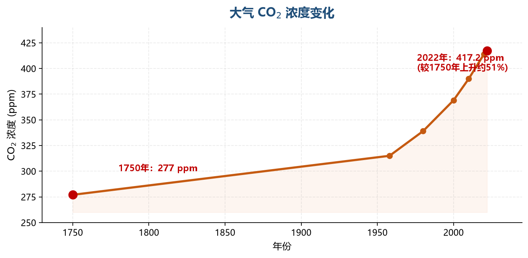
图 5-1 大气 CO₂ 浓度变化趋势

5.2 全球碳收支：排放 ≈ 吸收
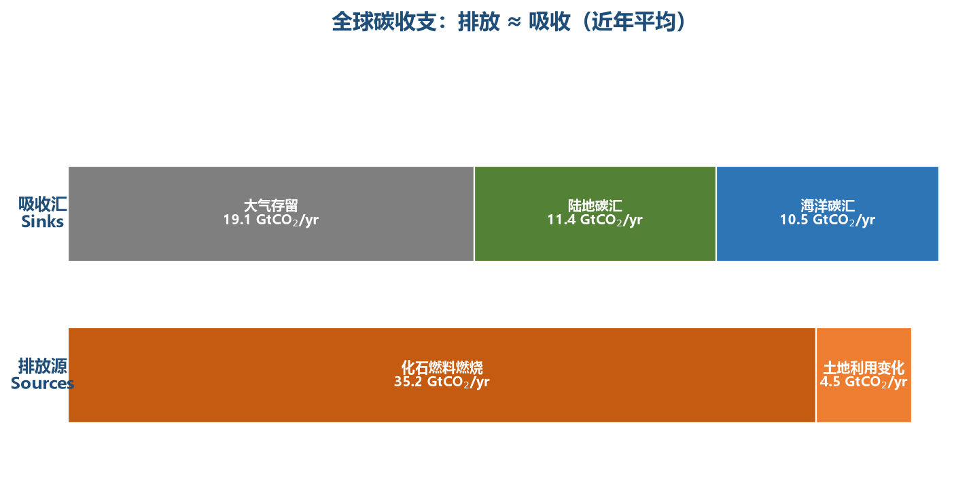
图 5-2 全球碳收支（近年平均）
• 排放源：化石燃料燃烧约 35.2 GtCO~2~/yr（89%）；土地利用变化约 4.5 GtCO~2~/yr（11%）。
• 吸收汇：大气存留约 19.1（48%）；陆地碳汇约 11.4（29%）；海洋碳汇约 10.5 GtCO~2~/yr（26%）。
• 陆地生态系统吸收了约 30% 的人为 CO~2~ 排放，是全球碳循环不可或缺的碳汇。
中国陆地碳收支：1980–1990 年代吸收 0.19–0.26 PgC/yr（约同期 28–37% 人为排放）；2010–2016 年达 −1.11 ± 0.38 PgC/yr，相当于同期每年 45% 的人为碳排放。

5.3 土地利用变化及其排放
• 过去 20 年土地利用变化排放总体呈下降趋势；2012–2021 年均：毁林排放 6.7 ± 1.5 GtCO~2~/yr，造林与林地/耕地恢复可抵消约 −3.5 ± 1.0 GtCO~2~/yr；2022 年净排放 3.9 ± 2.6 GtCO~2~。
• 三大排放源：印尼、巴西、刚果（金），合计贡献全球 58% 的净土地利用排放（2012–2021）。
• 历史毁林主要由过度放牧与农业扩张主导，在美洲、非洲、西伯利亚及东南亚尤为显著。

5.4 毁林的气候效应
对象 | 主导机制 | 效应
低纬度 · 温度 | 蒸散发主导：毁林→潜热通量下降→蒸发降温被抑制 | 升温
高纬度 · 温度 | 积雪反照率放大：草地易被雪覆盖、反照率大于森林 | 降温
降水 | 毁林改变降水模态，增强边缘抬升与水汽输送 | 雨季推迟、提前结束

▎毁林为何影响气候
【机制精要】 森林通过改变地表反照率、蒸散发、粗糙度，影响陆—气间的能量、动量、水汽交换，进而作用于整个气候系统（辐射过程 + 非辐射过程）。

5.5 陆地碳汇的演变规律（三大规律）
依据朴世龙（2022）《中国科学：地球科学》，陆地碳汇本质上是生态系统碳收支响应环境变化的动态结果，有以下三条规律：
▎重难点 · 碳汇三规律
【规律一】 碳汇是动态结果而非固有属性：成熟生态系统的平衡态被 CO₂ 浓度升高打破 → 进入非平衡态（表现为碳汇）→ 待 CO₂ 稳定后再次回到平衡态。
【规律二】 大气 CO₂ 对陆地碳汇的驱动作用（CO~2~ 施肥效应）随浓度增加而逐渐减弱。
【规律三】 植树造林的增汇效应随林龄增加而规律性降低：森林趋于平衡态后碳汇能力逐步下降。

• 启示：陆地碳汇的核心价值是为工业减排赢得关键时间窗口；造林需基于森林演替规律科学规划「何时种」，结合生态本底与气候情景科学区划「何地、何种」。

第六章 双碳战略与自然气候方案

6.1 碳达峰、碳中和与相关概念辨析
概念 | 内涵
碳达峰（2030） | 二氧化碳排放不再增长、达到峰值后逐步下降
碳中和（2060） | 通过植树造林、节能减排等形式，抵消自身 CO₂ 排放，实现「净零排放」
零排放 | 利用清洁生产、3R（Reduce/Reuse/Recycle）等技术，将 CO₂ 排放无限降至零
气候中和/温室气体中和 | 除 CO₂ 外，CH₄、N₂O 等温室气体的排放与抵消量平衡

6.2 剩余碳排放空间
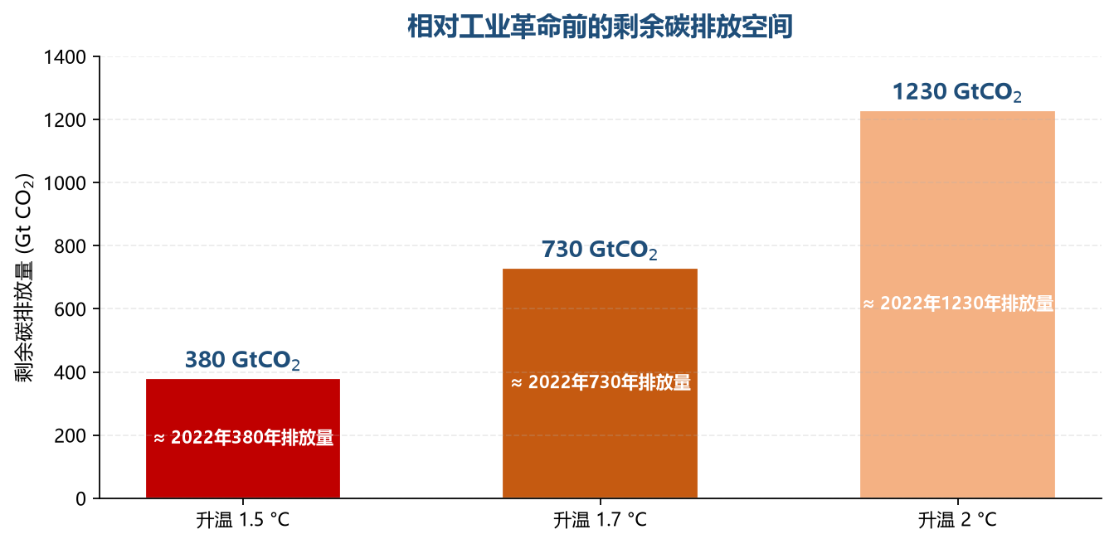
图 6-1 相对工业革命前的剩余碳排放空间
相较工业革命前升温 1.5 / 1.7 / 2 °C 所对应的剩余碳排放量分别为 380 / 730 / 1230 GtCO~2~，相当于 2022 年排放水平的 9 / 18 / 30 年排放量——在现有排放轨道下，1.5 °C 目标的时间窗口极为紧迫。

6.3 「五碳并举」
清华大学贺克斌教授提出的五大路径：降低能源消耗、大幅提升非化石能源比例、CCUS（碳捕获、利用与封存）、通过生态建设提升生态系统碳汇能力、碳市场机制推动技术落地。

6.4 自然气候方案（NCS / NBS）
自然气候方案是通过自然生态系统（以森林、农业、草原、湿地等陆地生态系统及红树林、海草床、盐沼等海洋系统为主）达到减少温室气体排放和增加碳汇的手段与路径。
• 能源和工业部门减排虽至关重要，但无法消除全部排放，1.5 °C 目标无法仅靠减排实现。
• NCS 被公认为当前最具成本效益、最易实施的减排增汇手段之一。

6.5 中国大型生态工程与典型实践
• 我国已启动数十项大型生态工程，如三北防护林、退耕还林、天然林保护、京津风沙源治理、退牧还草等。
• 塞罕坝机械林场：河北北部，超百万亩世界最大人工林，森林覆盖率升至 80%，构筑京津生态屏障。
• 黄土高原：得益于三北防护林、退耕还林等工程，1980 年以来植被覆盖率显著增加。
2000 年以来地球新增 5% 绿化面积（约等于亚马逊雨林大小），其中 25% 来自中国——中国引领全球变绿。

第七章 生态文明建设与陆地生态系统

7.1 系统治理观
贯彻「山水林田湖草沙冰」的系统治理观，按照生态系统的整体性、系统性及其内在规律开展生态文明建设，结合各地不同的生态本底进行因地制宜的布局。

7.2 主体功能区
• 生态屏障「三区四带」：青藏高原生态屏障区、黄河重点生态区、长江重点生态区；东北森林带、北方防沙带、南方丘陵山地带、海岸带。
• 粮食生产功能区以水稻、小麦、玉米为主；重要农产品保护区以大豆、棉花、油菜籽、糖料蔗、天然橡胶为主。
• 城镇化格局：优化提升京津冀、长三角、珠三角、成渝、长江中游等 5 大城市群；发展壮大 5 个；培育发展 9 个。

7.3 建设理念的演进
阶段 | 时间 | 治理特征
十一五 / 十二五 | 2006–2015 | 专注环境与污染治理，单要素为主、分部门治理，以局域/行政区划为主
十三五 / 十四五 | 2016–2025 | 生态保护与环境治理并重，贯彻系统治理观，以流域/大生态系统为治理单元

核心理念：「绿水青山就是金山银山」；将生态文明建设纳入「五位一体」总体布局，把「美丽」纳入社会主义现代化目标。

附录 A 延伸专题：大气未解之谜速览
本附录依据课程作业与读书报告，对课程其余专题作精要梳理，供快速复习。

A.1 可预测性与蝴蝶效应
经典拉普拉斯决定论认为，给定初始条件与运动方程即可推知世界任意时刻状态。但洛伦兹（1963）发现大气系统对初值极端敏感，微小的初始差异会被非线性过程迅速放大，即「蝴蝶效应」——一只蝴蝶在巴西扇动翅膀，可能在美国引发一场龙卷风。
▎重难点 · 可预测性极限
【核心结论】 大气是一类确定但混沌的系统：短期可预报，但存在可预测性上限（约 2 周）；误差随预报时长指数增长，故天气长期预报存在理论极限，只能无限逼近而无法完全精确。

A.2 温室效应与全球变暖
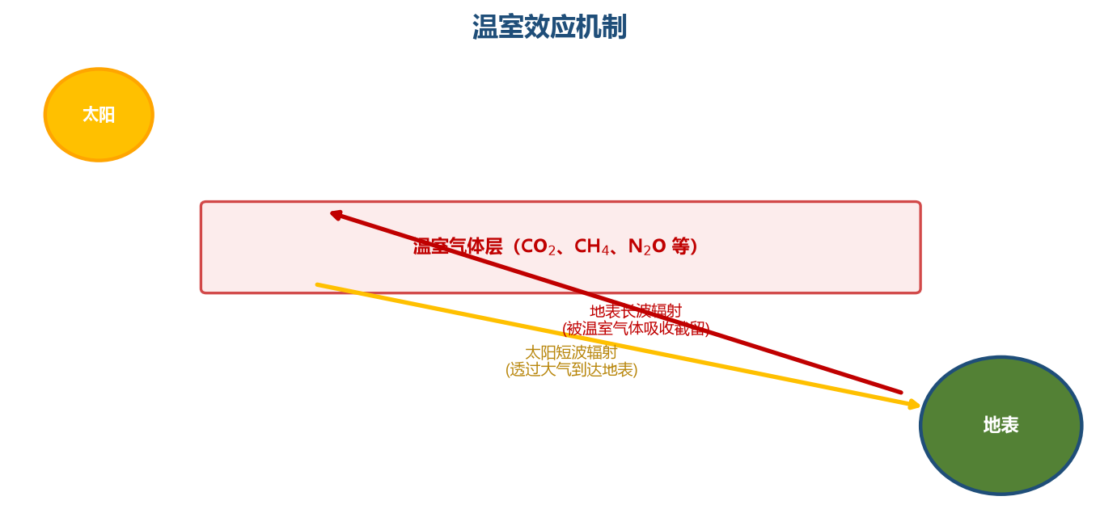
图 A-1 温室效应机制
• 机制：太阳短波辐射透过大气 → 地表吸收升温 → 地表发射长波辐射 → 被温室气体吸收并部分再辐射回地表，地球因而增暖。
• 温室气体：CO₂、CH₄、N₂O、氯氟烃（CFC）、低空臭氧、水汽等。
• 辐射平衡：地球从太阳获得短波辐射、向外释放长波辐射，二者平衡使气候稳定；平衡被打破即导致气候漂移。
• 克劳修斯—克拉佩龙关系：温度每升高 1 °C，大气可容纳的水汽约增加 7% → 暴雨与洪水更强。
• 湿球温度约 35 °C 是人体在户外的生理存活上限（湿度大时蒸发散热失效）。

A.3 台风形成机制
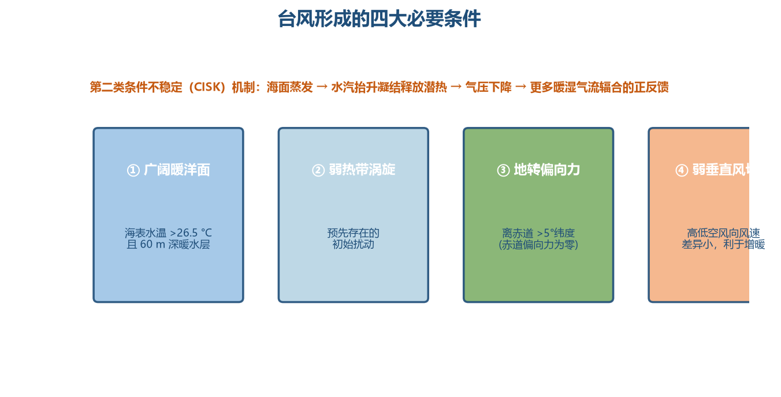
图 A-2 台风形成的四大必要条件
• 四大条件：① 广阔暖洋面（海表水温 > 26.5 °C，且 60 m 深暖水层均超此值）；② 预先存在的弱热带涡旋；③ 足够的地转偏向力（约离赤道 5° 纬度以上，赤道处偏向力为零）；④ 高低空风向风速差异小（利于增暖）。
▎台风发展核心
【CISK 机制】 海面蒸发 → 水汽抬升凝结释放潜热 → 海平面气压下降 → 更多暖湿气流辐合上升，形成正反馈（第二类条件不稳定），是台风发展壮大的核心机制。

• 生命周期：孕育（热带低压）→ 发展（热带风暴→强热带风暴→台风→强/超强台风）→ 成熟 → 消亡（登陆后摩擦与能量供应不足而减弱，或北上变性为温带气旋）。

A.4 城市气象与热岛效应
• 城市气象问题：热岛效应、雾-霾等区域性灾害及极端天气。
• 热岛机制：硬化下垫面改变反照率与热容量、人为热排放、植被减少（蒸腾与光合的降温增湿作用减弱）。
• 互为因果：气象问题（如高温）加剧环境问题（如能耗与污染气体排放），环境问题（如绿化率低）又反作用于气象问题。

附录 B 关键数据速查表
项目 | 关键数值 / 结论
大气 CO₂ 浓度 | 1750 年约 277 ppm → 2022 年 417.2 ppm（+51%）
全球碳收支（排放） | 化石燃料 35.2（89%）、土地利用变化 4.5 GtCO₂/yr（11%）
全球碳收支（吸收） | 大气存留 19.1（48%）、陆地 11.4（29%）、海洋 10.5 GtCO₂/yr（26%）
中国陆地碳收支（2010–2016） | −1.11 ± 0.38 PgC/yr（约 45% 人为碳排放）
土地利用变化排放 | 2012–2021 毁林 6.7 ± 1.5、造林抵消 −3.5 ± 1.0 GtCO₂/yr
剩余碳排放空间 | 1.5 °C：380；1.7 °C：730；2 °C：1230 GtCO₂
气候变率贡献 | 解释全球作物产量波动约 1/3
水汽—温度关系 | 每升温 1 °C，大气持水量约 +7%
湿球温度生存极限 | 约 35 °C
台风形成洋面温度 | 海表水温 > 26.5 °C（60 m 暖水层）
台风形成纬度 | 离赤道 5° 纬度以上
塞罕坝林场 | 超百万亩人工林，森林覆盖率 80%
全球变绿 | 2000 年以来新增 5% 绿化，25% 来自中国

